**Отчет о тестировании**

Данный документ содержит отчет о тестировании сайта DVDDOM.ru https://www.dvddom.ru.

**Были составлены**: тест-план, Mind Map, чек-лист проверок, составлены и осуществлен прогон 42 ручных тест-кейсов и 3-х автоматизированных тестов, зафиксированы баги в Redmine.

В отчете представлены **13 выявленных дефектов**.

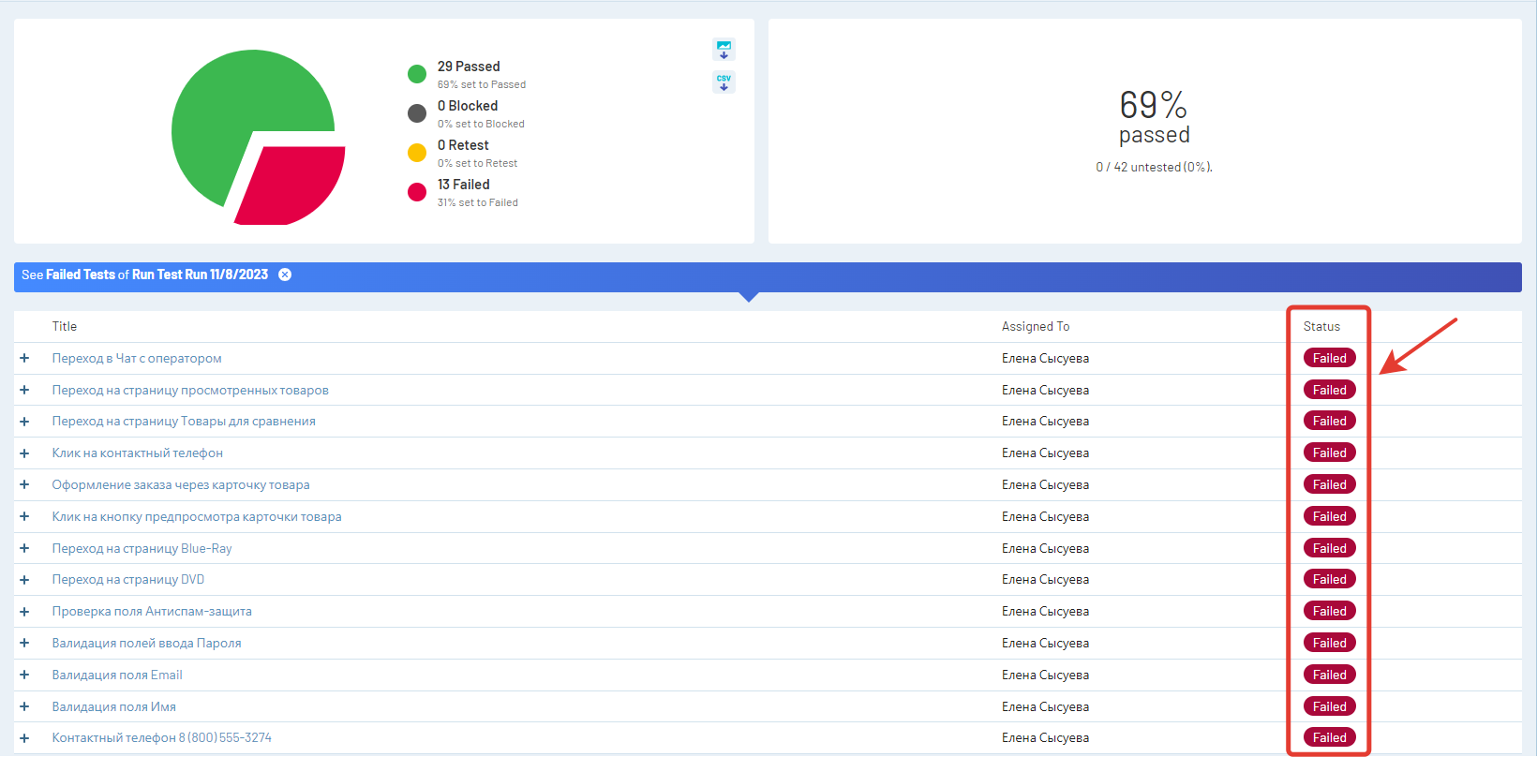

Основные функции сайта работают корректно, пользователь может ознакомиться с представленным товаром, добавить его в корзину и оформить заказ. При необходимости доступна связь с продавцом через контактные данные (почта, чат с оператором). Интерфейс удобен для пользователя.

Были осуществлены следующие **виды тестирования**:

1. Функциональное тестирование – ручное и автоматизированное
2. Кросс-браузерное тестирование
3. Тестирование производительности

Тестирование было проведено **в браузерах**:

* Google chrome версии 116.0.5845.141 (Официальная сборка), (64 бит)
* Firefox 72.0.2 (Официальная сборка) (64 бит)
* Edge версии 116.0.1938.69 (Официальная сборка), (64-разрядная версия)
* Яндекс браузер версии 23.9.3.933 (64-bit)

ОС Windows 10,11, OC Android версия 9

**Итоги тестирования:**

Были протестированы следующие разделы:

* Ручное тестирование Header сайта:
  + Главное меню (О компании, Доставка и оплата, Скидки и гарантии)
  + Логотип сайта
  + Контактные данные (контактный телефон)
  + Корзина
  + Форма регистрации
  + Форма авторизации
  + Форма поиска по сайту
* Ручное тестирование Левый sidebar:
* Меню Категории (Новинки, Последние, DVD, Blu-Ray, Софт и игры, Предзаказ, CD Music)
* Форма подписки на рассылку
* Дополнительная скидка при оплате на сайте
* Ручное тестирование Контента сайта:
  + Проверка карточки товара
* Ручное тестирование Footer сайта:
  + Логотип сайта
  + Контактные данные (телефон и почта)
  + Информационный блок, включая официальную политику, правила возврата товара и карту сайта.
  + Ссылка на рейтинг сайта (<https://www.liveinternet.ru>)
* Тестирование производительности – форма авторизации (ApacheJMeter)
* Ручное тестирование Footer сайта:
  + Проверка карточки товара Липкая лента в подвале сайта
    - Переход на страницу Товары в закладках
    - Переход на страницу Товары для сравнения
    - Переход на страницу просмотренных товаров
    - Переход в Корзину
    - Чат с оператором
* Автотест – форма регистрации (Postman)
* Автотест – добавление товара в корзину (SeleniumIDE)
* Сверка фронтенда и бэкенда при добавлении товара в корзину (Postman)

Автоматизированный тесты осуществлены с результатом PASSED.

**В ходе тестирования были выявлены следующие дефекты**:

1. Успешная регистрация пользователя с не валидными значениями полей Имя, Еmail, пароль, проверка Анти-спам защита.
2. При предпросмотре карточки товара, текст описания товара выходит за пределы модального окна
3. При оформлении заказа не работает валидация формы заполнения, при этом заказ успешно оформляется.
4. Пользователю необходимо дополнительно выбрать подкатегорию из категории Blu-ray, после этого произойдет переход на страницу с Blu-ray фильмами и выбранной категорией
5. Пользователю необходимо дополнительно выбрать подкатегорию из категории DVD, после этого произойдет переход на страницу с DVD фильмами и выбранной категорией
6. Вдесктопной версии сайта, в браузерах Сhrome, Яндекс и Edge при клике на номер телефона пользователю не предлагается выбрать приложение для осуществления звонка, звонок не успешен; при этом в браузере Firefox выводится модальное окно для выбора приложения. В мобильной версии (просмотр сайта через мобильный телефон) звонки работают корректно.
7. Некорректно настроен border в форме сравнения товаров, из-за чего не удобно сравнивать товары.
8. После просмотра карточек товаров на липкой ленте не указывается количество просмотренных товаров, остаётся число 0, но при переходе на страницу Просмотренные товары – отображение корректно.
9. Кнопка чата появляется не сразу, приходится ждать 30 секунд до её появления после перехода на сайт. Нет опознавательных знаков, что это чат с оператором, надпись появляется только после наведения курсора. Сообщения в чате отправляются исправно, но нет обратной связи с оператором.